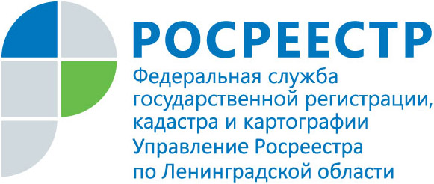
ПРЕСС-РЕЛИЗ
Управление Росреестра по Ленинградской области разъясняет порядок наследования земельного участка в 2020 году

Земельный участок – это объект особого государственного регулирования, который наследуется на общих основаниях.
Наследовать участок можно в том случае, если он оформлен в собственность наследодателя до наступления смерти и на законных основаниях.
Неприватизированный участок по умолчанию не подлежит включению в наследуемое имущество. Исключение – умерший не успел завершить начатую регистрацию или поручил процесс регистрации доверенному лицу. В таком случае наследник имеет возможность доказать права на имущество в судебном порядке.
Порядок оформления наследования начинается со сбора документов и передачи нотариусу заявления о готовности принять наследство.
Для оформления в наследство земельного участка необходимы следующие документы:
- Свидетельство о смерти наследодателя;
- Завещание (или документы, подтверждающие родство, свидетельство о рождении или заключении брака);
- Паспорт наследника;
-Выписка из ЕГРН (нотариус получает самостоятельно);
-Оценка земельного участка;
- Свидетельство о праве собственности на земельный участок или другие документы, подтверждающие право собственности.
Документы могут быть: правоподтверждающими (право собственности зарегистрировано в Управлении Росреестра по Ленинградской области); правоустанавливающими (поясняющими основание перехода того или иного объекта собственнику). Подтвердить правомочность владения земельным участком можно следующими документами: задокументированные сделки (дарение, мена, купля-продажа, рента); любые судебные решения; свидетельство о праве на наследство; акт органа государственной или местного самоуправления, если участок из государственных или муниципальных земель был предоставлен на безвозмездной основе.
Оценка кадастровой стоимости нужна для определения суммы налога на землю. В Ленинградской области кадастровую оценку проводит ГБУ ЛО "ЛенКадОценка". Специалисты ведомства высчитывают кадастровую стоимость и готовят итоговый отчёт, затем стоимость участка будет внесена в реестр недвижимости и обнародована.
Если в отношении земельного участка не было проведено межевание, то его можно провести после вступления в наследство и оформления прав на участок.
После выдачи нотариусом свидетельства о праве на наследство, право на земельный участок в Ленинградской области необходимо зарегистрировать в Управлении Росреестра по Ленинградской области. Эту процедуру выполняет нотариус посредством подачи всех необходимых документов в электронном виде. В таком случае срок регистрации составляет 1-2 рабочих дня.

